生命真可贵岂可玩忽视

洪锦铉 [有理儿有面](javascript:void(0);)

**有理儿有面**

微信号 youli-youmian

功能介绍 你说是不是

2020-03-28[原文](https://mp.weixin.qq.com/s?__biz=Mzg3MjEyMTYyNg==&mid=2247490250&idx=2&sn=eba655c3707ceeb7da2077dd09174b33&chksm=cef54ebff982c7a9ba935e747bfe1949c4b853bcdeb06226b0669c2e70cd343ada0a1ff1cf55&scene=27#wechat_redirect&cpage=80) 发表于

收录于合集



本文作者：香港城市智库召集人 洪锦铉

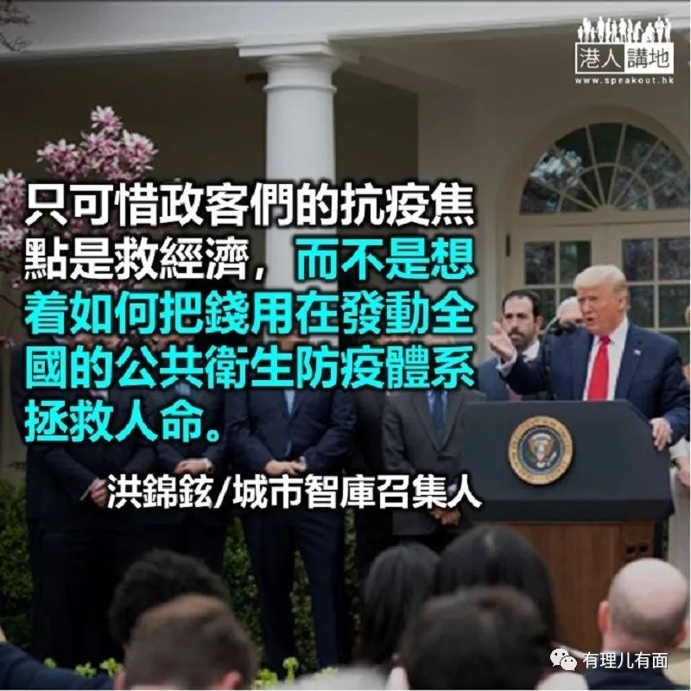

一张价值港币20 万元的单程机票回中国，还抢到想买都买不到。外国人与华人逃离西方各国是生死时速，千方百计，左转右转都要回到中国内地和香港。上了飞机心上巨石才能找到暂时托放的地方，一下飞机才敢大口呼吸，真正放下石头。东方与西方抗击新冠肺炎疫情的瞬间转移超乎了我们的想像。一刻前，大家崇拜西方医疗的先进，转眼间，新冠病毒刺穿了普罗大众对美好国度的幻想，原来一切都是幻影。

为何众多英国人和美国人都想着离开，留学生和华侨赶着逃离昔日理想的国度？

大家耳闻目睹西方的国家元首、官员和政客，不是想着怎样团结民众抗击新冠病毒，而是还在为他们的无能和无为找政治借口和推卸责任，试图以指责中国和其他国家，转移国人的焦点，此时当地的亚裔成为被歧视和欺凌的对象。离开是对自己安全的最大保障，更是对这些国家的不信任。

大家深深感受到《进化论》中“物竞天择，适者生存”是西方国家面对新冠病毒的态度。“佛系防疫”的结果可想而知，新冠病毒肆虐是必然的，让全民“中招”，让全民都实现自生抗体。英国科学家在电视节目讲，“只有60% 的人感染，才能达到群众免疫的效果”。英国首相约翰逊更公开讲“我必须告知英国公众，更多更多的家庭得做好失去所爱之人的准备。”科学家和国家领导人不是想尽办法如何鼓励民众共抗新冠病毒，而是摆出未打先输的消极态度，等同宣告放弃民众，未来能生存下来的是个人的幸运。很多民众会问，把医疗救治的空间留给谁了？

资本主义就是“向钱看”。政治人物若想上台执政，首要是有钱的支持。大家都知道美国、英国等西方国家有先进的医疗设备和技术，病人只要有钱、钱、钱，就能享有良好的救治。美国政府一开始就不打算为国人检测新冠病毒，无奈迫于国人的压力才勉强地承诺可以免费检测新冠病毒，新冠肺炎病人若想治疗还要自己付钱，就算有医疗保险也不能完全支付医疗费用。怎么办？病人随时医到一半就要回家祈求“自行康复”。美国的底子和实力是很强的，美国政府正打算推出两万亿美金的所谓抗疫计划，只可惜政客们的抗疫焦点是救经济，说白了就是救股市，而不是想着如何把钱用在发动全国的公共卫生防疫体系拯救人命。所谓的万亿计划与普罗百姓的性命无关。最终还是回归到一点，若是有人确诊了新冠肺炎，幸运的是自行康复，要么等死。

全球抗疫，不容忽视！希望各国把拯救生命放在首位，同时协力抗击病毒。

原文转载自《文汇报》2020 年3 月25 日

原图：新华社





**关注公众号：**

**有理儿有面**

**理   性｜   揭   秘｜   探   讨**





### 精选留言

用户设置不下载评论